修订历史记录

|  |  |  |  |  |
| --- | --- | --- | --- | --- |
| **编写日期** | **SEPG** | **版本** | **说明** | **作者** |
| 2015/12/23 | 文档说明 | 1.0 | 增加了文档说明 | 吴雨霏 |
| 2015/12/23 | 用例图 | 1.01 | 增加了用户点餐部分的用例图 | 刘雅俊 |
| 2015/12/24 | 用例图 | 1.02 | 增加了服务员和商家的用例图 | 赵明阳 |

# 小型餐馆点菜系统需求规约（说明书）

## 项目介绍

随着互联网+时代的到来，各行各业在加快转型都用到了软件的助力。本项目目标用户定位为小型餐馆，为其开发一款可以记录客户点菜信息、结账、上菜进度显示的安卓应用。期望加快餐馆的点菜结账流程，提升用户体验。

## 整体描述

### 项目特色：

现在的小餐馆一般采用人工记录菜单，这类方式或凭记忆，或凭菜单记录，存在着很多缺点：如人工失误、用户不知上菜时间、顾客的上次顺序无法确定。

我们项目借助简单的设备实现点菜的自助化。客户端开发在安卓手机或平板上，硬件成本在商家的可接受范围之内。用户也可以在我们友好的界面上便利地操作，几乎不会花费学习成本。并且可以在比较嘈杂的餐馆环境中通过客户端呼唤服务员、了解自己的上菜进度，提升用户在餐馆的用餐体验。既可以便于餐馆进行管理，减少人力成本，也可以给顾客提供更加舒适的点菜用餐体验。最后实现餐馆与顾客的共赢局面。

### 运行环境：

1. **客户端**。运行在安卓手机或平板上，由用户（餐馆食客）进行点菜、结账等请求或由餐馆服务人员进行上菜确认和结账确认等操作
2. **服务端。**运行与软件后端，主要进行数据的存取，商户信息的管理
3. **管理端**。商户（餐馆）进行菜单管理、更新、定价

## 系统与其他系统的接口

本软件是一项独立的软件，全部内容自含，其他软件接口改变不会影响到本程序的运作。

## 主要的功能需求描述

1. 用例名称：呼叫服务员

参与者： 顾客，服务员

频度：高

状态：等待呼叫，发起呼叫，呼叫响应。

前置条件：已设置桌号

后置条件：无

基本事件流：

1. 待命中
2. 发起呼叫
3. 等待服务员响应
4. 呼叫被响应
5. 呼叫结束

可选事件流：

1. 发起呼叫后，可进行催促
2. 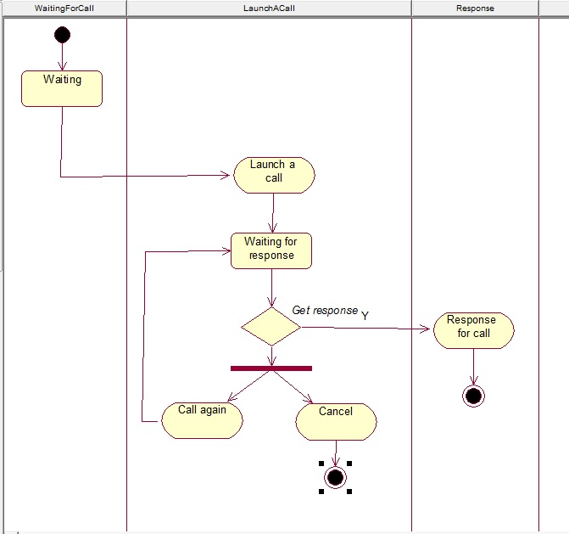发起呼叫后，可取消呼叫
3. 用例名称：设置桌号

参与者：顾客，服务员

频度：低

状态：未设置桌号，已设置桌号

前置条件：已设置人数

后置条件：已设置桌号

基本事件流：

(1) 查看空闲桌号

(2) 选择桌号

(3) 确认提交

可选事件流：

1. 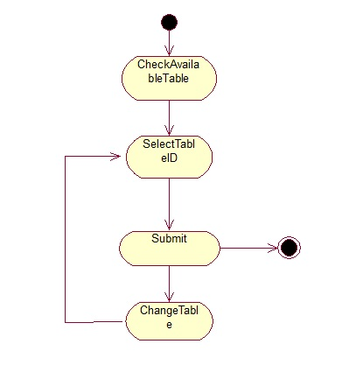更改桌号
2. 用例名称：设置人数

参与者：顾客，服务员

频度：低

状态：已设置人数，未设置人数

前置条件：无

后置条件：已设置人数

基本事件流：

1. 填写人数
2. 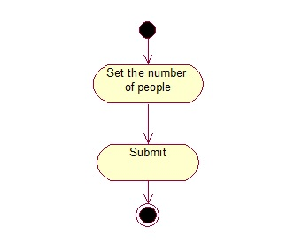确认提交
3. 用例名称：点菜

参与者：顾客

频度：中

状态：未点菜，已点菜，已上齐，未上齐

前置条件：已设置桌号

后置条件：已点菜，未上齐

基本事件流：

1. 选择类型
2. 选择菜品
3. 选择数量
4. 确认提交

可选事件流：

1. 撤销已点菜品
2. 添加菜品

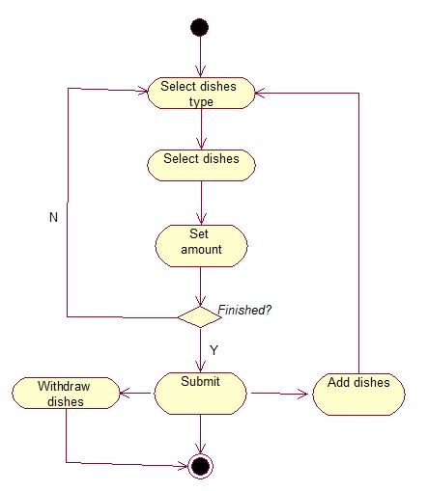

5. 用例名称：查看上菜时间

参与者：顾客

频度：高

状态：未上齐，已上齐

前置条件：已点菜

后置条件：无

基本事件流：

1. 进入上菜时间页面
2. 查看每一道菜品的预计上菜时间

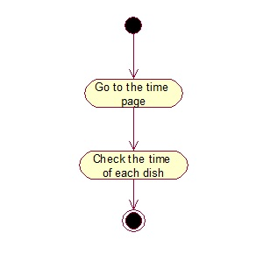

1. 用例名称：选择套餐

参与者：顾客

频度：低

状态：已点菜，未点菜，已上齐，未上齐

前置条件：已设置桌号

后置条件：已点菜，未上齐

基本事件流：

1. 选择套餐类型
2. 选择套餐
3. 确认提交

可选事件流：

1. 更换套餐
2. 撤销已点套餐

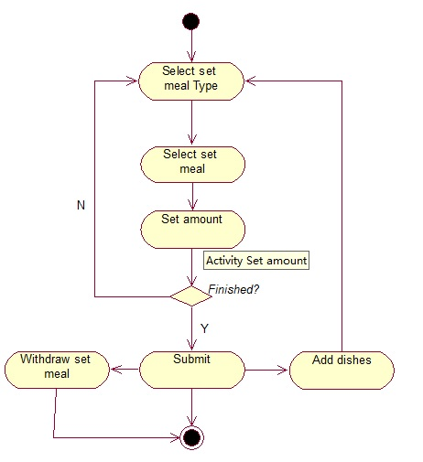

7. 用例名称：设置订单号

参与者：服务员

频度：中

状态：未下单，已下单，已撤销，已结账

前置条件：已点菜

后置条件：无

基本事件流：

1. 生成订单
2. 确认订单内容
3. 提交订单
4. 得到订单号
5. 结账
6. 订单完成

可选事件流：

1. 更改订单内容
2. 撤销订单

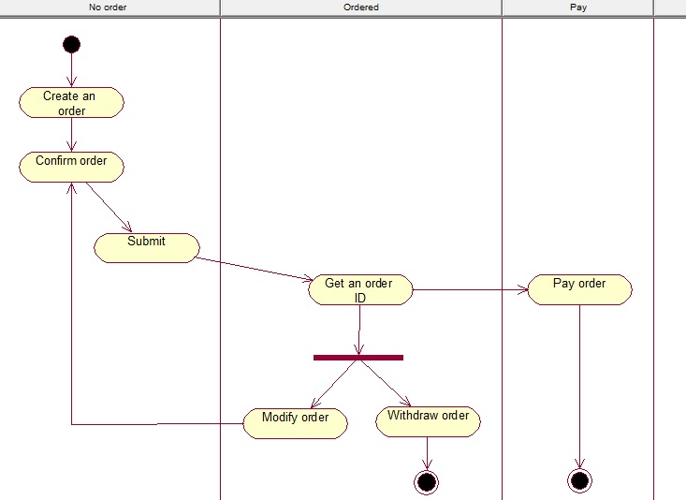

1. 用例名称：编辑菜品

参与者：商户管理者

频度：低

前置条件：无

后置条件：无

基本事件流：

1. 商户管理员登陆系统
2. 点击编辑菜单
3. 添加、编辑、删除单品菜单或者套餐
4. 保存修改

可选事件流：

1. 修改菜单信息
2. 退出不保存

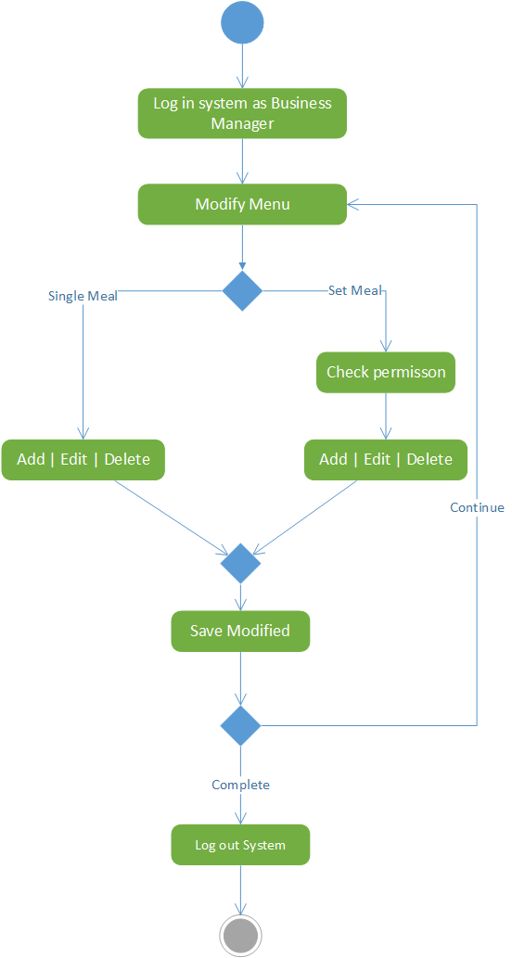

1. 收取支付现金

参与者：服务员

频度：中

状态：已下单，未结账

前置条件：已点菜

后置条件：已结账

基本事件流：

1. 顾客付款
2. 服务员收取付款的现金
3. 找零并且打印凭条
4. 服务员把找零和凭条给顾客

可选事件：

1. 顾客选取非现金支付
2. 直接结束

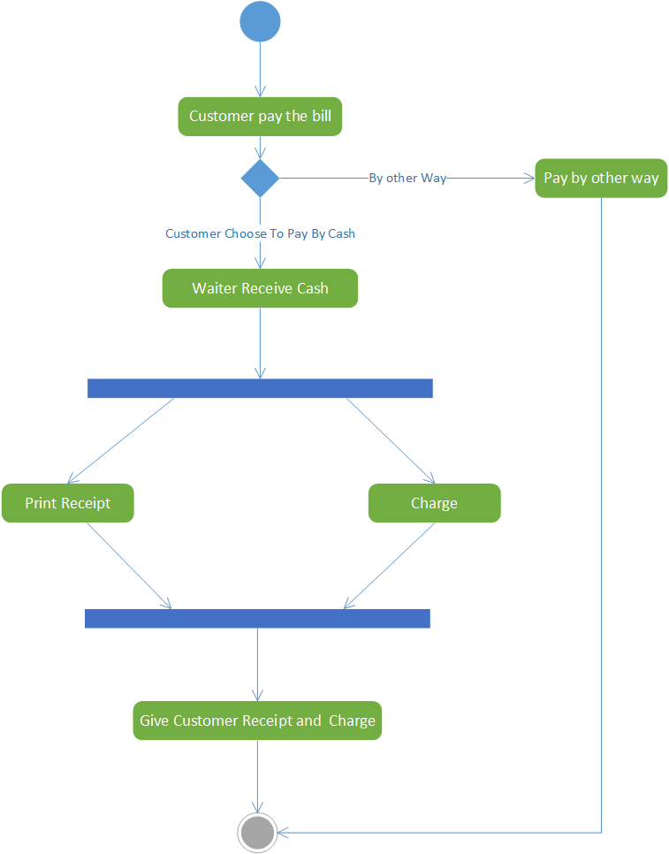

1. 确认订单信息

参与者：服务员

频度：中

状态：未下单，已下单

前置状态：未下单

后置状态：已下单

基本事件流：

1. 顾客勾选菜品
2. 顾客完成勾选
3. 服务员询问是否确认
4. 服务员提交订单

可选事件流：

1. 顾客选择继续编辑订单
2. 服务员返还订单

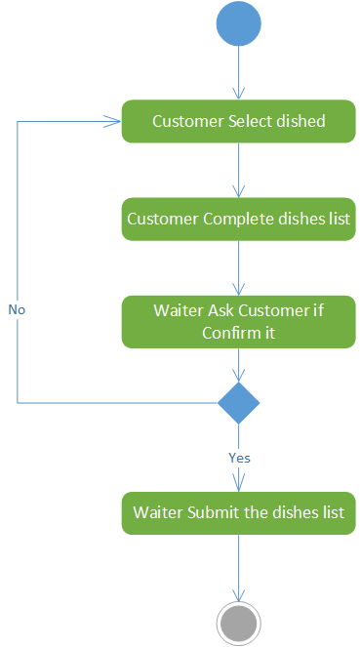

## 非功能需求描述

* **安全性**：由于餐馆定价设计商业机密，为了保护用户的权益，将对用户的定价信息和优惠信息加密处理s
* **并行性：**一个小型餐馆规模大概规定为容纳顾客小于200人，在餐馆高峰期要求并行性需求
* **可拓展性：**本项目只涉及单个商家的管理操作。但是考虑到以后的可扩展性，在数据库中将给商户单独建表，记录商户的id, password、商户等级、优惠信息等，便于以后软件受欢迎时的可拓展性
* **可维护性：**

1. 文档的可维护性：文档之间有很强的依赖性，这样发现问题便于追溯。详细，撰写人、撰写时间确定。分析建模依赖于需求规约。
2. 后期将准备维护手册
3. 架构设计要求松耦合
4. 代码均要求按照详细设计规约进行编写，要求编写适当的注释
5. 有精确的报错提示

## 其他需求等

**权限需求**：虽然餐馆服务人员和顾客都可以操作本软件的客户端，但是需要赋予其不同的权限：比如在确认上菜时需要保证只有服务人员有权限更改上菜状态，用户不应修改。而且应该对用户的误操作进行处理。

**法律需求：**由于对税务报表方面没有充分的调研，将不涉及报表系统。

## 人员分工

吴雨霏：Android 客户端

刘雅俊：数据库及管理网页

赵明阳：服务端